21.04.2020. 7кл.физика. Тема урока : КПД при совершении работы с использованием простого механизма. Решение задач на КПД простого механизма.
Оформить в тетрадь!!!
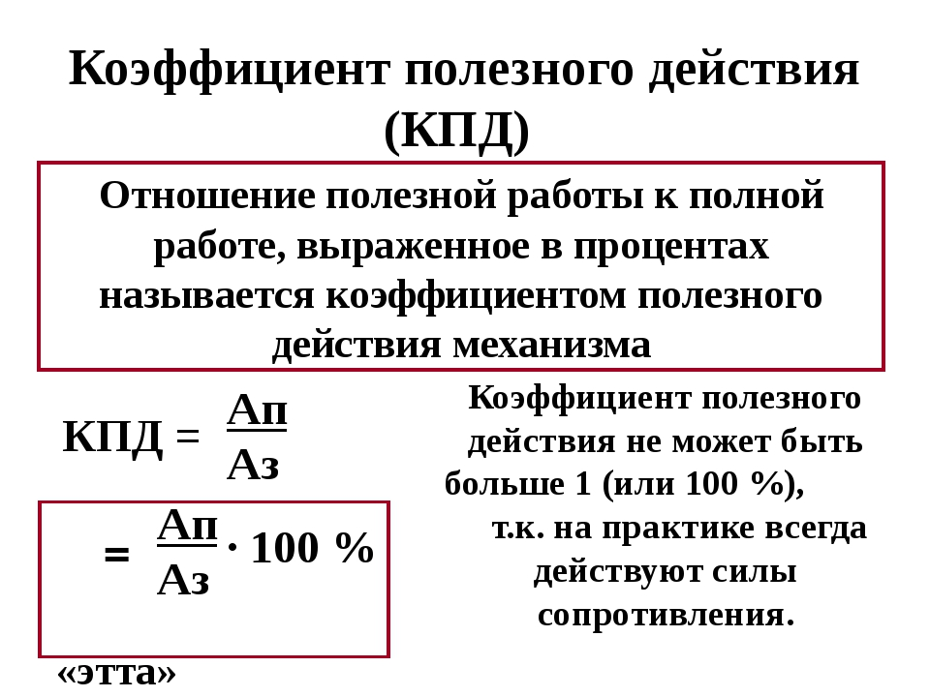

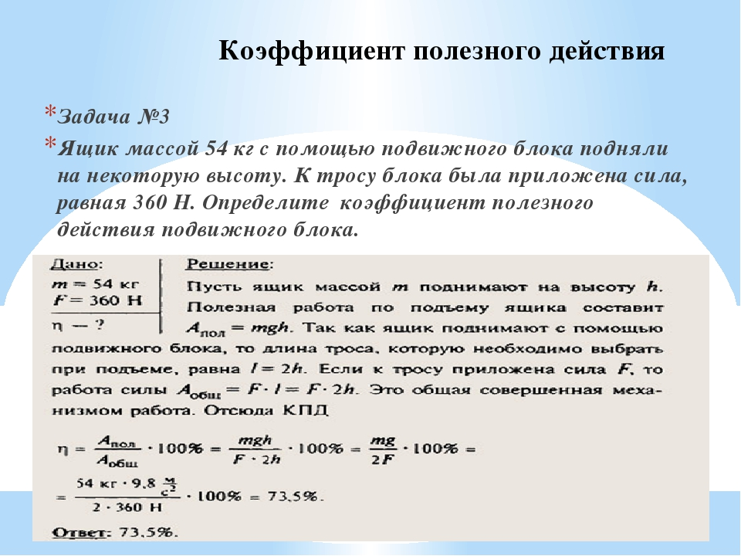
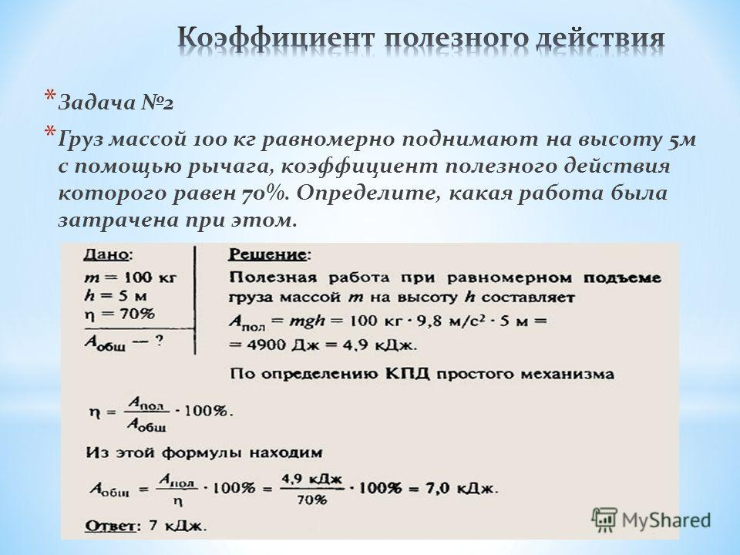
Д/з : Изучить п.62.

